Руководство пользователя
Управление сайтом

TOURVACATION

УЛГТУ

2023
- Аннотация
Руководство описывает порядок создания сайта управления структурой и размещение публикации на сайте TOURVACATION. Управление сайтом осуществляется с использованием системы управления контентом. Описывается система контроля содержания публикуемых материалов (моделирование), а также распределение прав пользователей на работу с сайтом. Документ предназначен для администратора сайта и для пользователей, которым предоставлены права по редактированию сайта.

- Оглавление
1. Аннотация
2. Оглавление
3. Термины и определения
4. Введение
5. Требования
5.1 Требования к компьютеру пользователя
5.2 Требования к квалификации пользователя
6.Операции по работе с сайтом
6.1 Авторизация
6.2 Начало работы
6.3 Система управления сайтом
6.3.1 Управление разделами сайта

3. Термины и определения

Авторизация | Ввод логина и пароля в форме авторизации
Административная  часть сайта | Интерфейс, разработанный для управления  сайтом. Консоль открывается в отдельной  вкладке после авторизации на сайте
Дерево разделов | Иерархическая структура, упрощающая  организацию и отображение публикаций на  сайте. В Консоли управления дерево разделов  отображается в левой части экрана.
Панель  инструментов | Панель с кнопками действий управления  интерфейсом. Традиционно, находится в верхней  части рабочего окна.
Редактор  публикаций | Система редактирования контента сайта.  Позволяет создавать, редактировать любые типы  размещаемой информации: разделы, страницы,  новости, галереи изображений. Также позволяет  загружать на сайт файлы и задавать права  доступа к разделам для пользователей.

4. Введение
Руководство описывает порядок:
• Создания сайта.
• Управления сайтом:
Управление разделами (создание, удаление, редактирование);
Размещение публикаций (создание, удаление, редактирование,
контроль содержания, создание ссылок на публикации).
Документ предназначен для пользователей, которым предоставлены права
по редактированию сайта.
Для уверенного пользования редактором публикаций рекомендуется
изучить язык разметки интернет-документов HTML. Подробный справочник по
языку HTML доступен на сайте http://htmlbook.ru.

5. Требования
5.1. Требования к компьютеру пользователя
· процессор с тактовой частотой 500 МГц или выше;
· оперативная памяти 512 Мб или более;
· объем свободного пространства на жѐстком диске не менее 40 Мб;
· Интернет-браузер Mozilla Firefox или Google Chrome последней версии;
· постоянное соединение с Интернет на скоростью не менее 256 кбит/с.
5.2. Требования к квалификации пользователя
· Навыки работы на персональном компьютере в сети Интернет;
· Базовые знания языка разметки HTML;
· Опыт работы с графическими файлами.
6. Операции по работе с сайтом
6.1. Авторизация
Авторизация – представление пользователя системе управления сайтом.
После ввода логина и пароля система проверяет, есть ли такой пользователь в
списке редакторов сайта, и если да, то назначает ему роль и права по работе с
разделами сайта.
Порядок авторизации:
a. Зайти на сайт org**. TOURVACATION (где ** - код образовательной организации) (рис.1);
b. Нажать кнопку «Авторизоваться» (рис.1);
c. Ввести логин –Имя пользователя SCH**. (где ** - код
образовательной организации) (цифра 1, рис.2);
- Пароль – ввести пароль пользователя (цифра 2, рис.2);
- Нажать кнопку «Войти » (цифра 3, рис 2)
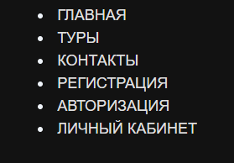
Рисунок 1
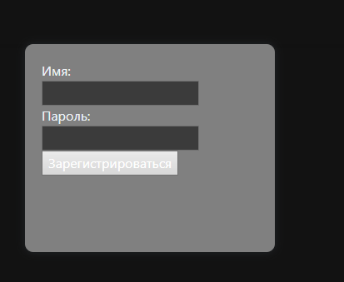
Рисунок 2

Если логин и пароль пользователя были введены правильно, то пользователя перебросит на главную страницу сайта (рисунок 3).
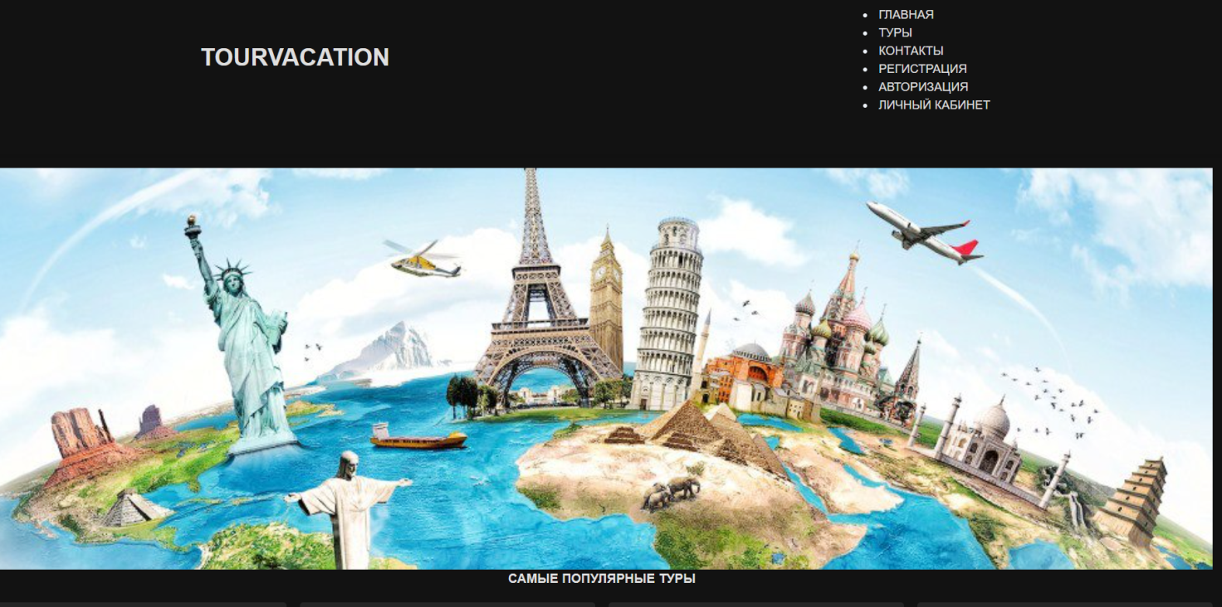
Рисунок 3
6.2. Начало работы
После авторизации на сайте, пользователи переносятся на главную страницу. Где располагается небольшая информация о сайте
6.3 Система управления сайтом
На главной странице находятся навигационная панель на которой есть клавиши такие как:
1) Главная
2) Туры
3)Контакты
4) Регистрация
5)Авторизация
6)Личный кабинет
6.4 Управление разделами сайта
1) Главная-кнопка на главную страницу
2) Туры- Список туров которые можно оформить(Рисунок 4)
3)Контакты-Контакты для связи обсуждения туров (Рисунок 5)
4) Регистрация-Регистрация на сайте(Рисунок 6)
5)авторизация-Авторизация на сайте
6) Личный кабинет-Личный кабинет для пользователя(Рисунок 7)

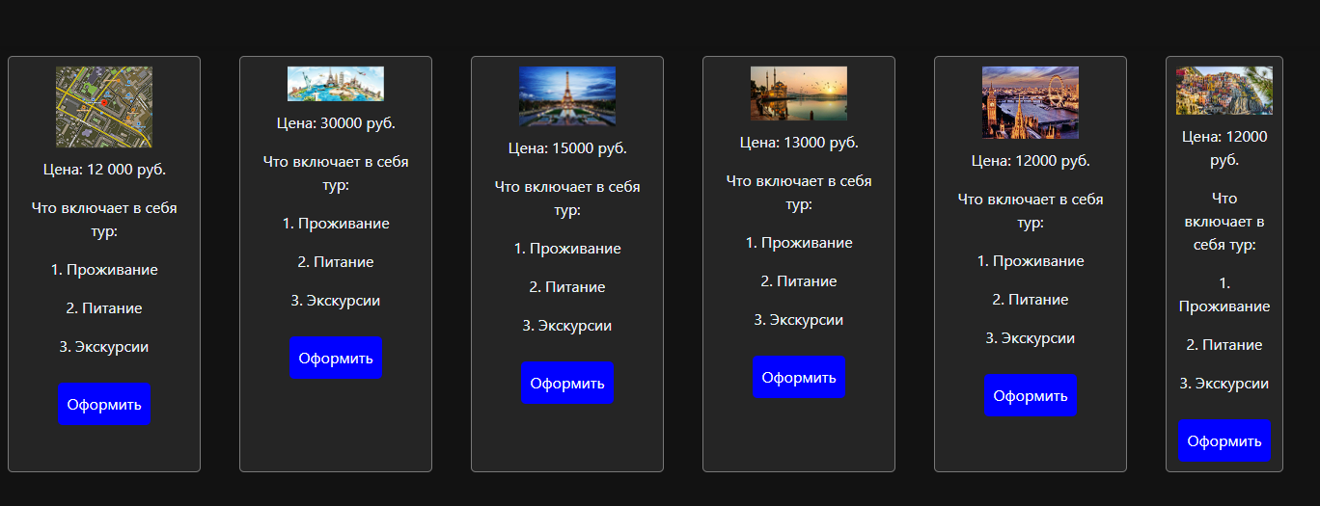
Рисунок 4.
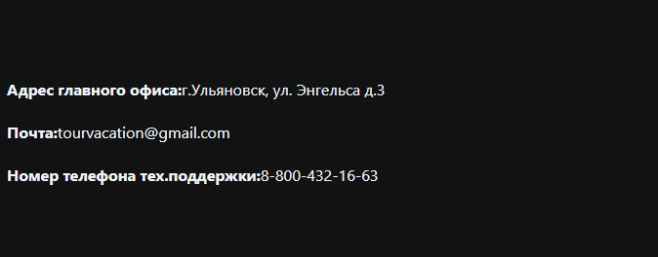
Рисунок 5.
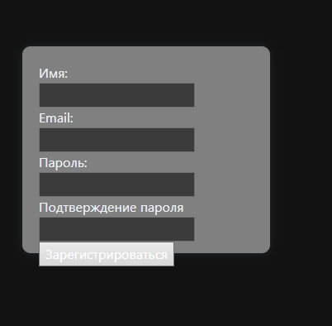
Рисунок 6.

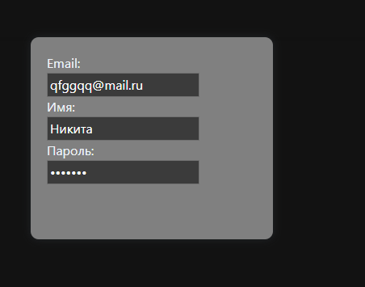
Рисунок 7

